可视门禁管理系统
方案

一、可视门禁管理系统
可视门禁管理系统就是对门、通道进行出入管理，同时利用已有的进出记录完成公司的门禁、考勤管理。本系统在原有的门禁系统中增加了可视对讲的功能，在不影响持卡人员通行的基础上，更方便保安或前台对来访者进行对话交流和视频识别。

1、系统基本组成及其应用：
可视门禁管理系统主要由下列部分组成：
．感应卡： 集开门、考勤和工卡三种功能于一张卡；
．可视门禁一体机： 集感应卡识别、门禁控制和可视对讲功能于一体；
．室内彩色分机：显示来访者图像、和室外来访者通话并开启门锁；
．网络通讯器： 实现系统与电脑的联网，采用RS232接口传送；
．电门锁或自动门： 接收控制信号，启动门电锁或自动门；
．管理软件： 完成整个系统的设置，数据采集和管理，输出报表；
．电源： 为系统提供直流稳压电源；

2、 可视门禁管理系统的特点
可视门禁管理系统目前已越来越为众多企业、银行、酒店以及小区所采用。总体来说，可视门禁管理系统具备以下功能特点：
◆ 方便：采用感应卡，持卡人通行快捷方便；通过对讲和视频确认来访者，整个过程非常简单和人性。
◆ 安全：通过卡片管理定义持卡人的通行权限，不在权限内的卡片都无法正常刷卡开门；对恶意或骚扰性的来访者可轻松拒之门外。
◆ 可扩充性：整个系统采用总线制，可根据客户需求随时增加设备而不需改动原系统。
◆ 耐用：由于读感器没有任何机动器件，感应卡无需电池，因而非常耐用。

二、 系统功能及技术参数
1、主机功能及技术参数
◆ 集门禁读卡和控制于一体，可轻松实现门禁管理。
◆ 可视对讲功能，内置彩色摄像头和对讲通话电路。
◆ 液晶或LED显示
◆ 联网型主机可实现多台联网和考勤功能，也可脱机使用。
◆ 卡片容量：联网型主机：2000张，非联网型主机：400张
◆ 工作电压：DC10-15V；工作电流：90MA-400MA
◆ 工作温度：-0 ~ 60℃
◆LCD分辨率：122×32DOTS
◆主机尺寸：L170×W110×H38mm

2、分机功能及技术参数
◆ 7’或者5’彩色屏幕，可清晰显示来访者图像。
◆ 免提对讲功能和轻触按钮开启门锁功能。
◆ 多达16首和弦铃音，振铃音量可调。
◆ 选配桌面支架，分机可轻松置于桌面。
◆ 工作电压：DC15V；工作电流：< 1.5安培

3、联网型主机门禁功能说明：
◆ 管制门数：单门双向或双门单向，可外接WG26读卡器。
◆ 32个时间段/64个时间组/16个应用群/8个节假日类型/卡片有效期/卡片密码
◆ 可设定密码进入、刷卡进入和刷卡+密码进入，支持胁迫密码和超级密码进入。
◆ 任意门点的远程控制，多种报警事件功能。
4、管理软件主要功能及报表
基于WIN 98/2000/xp系统的门禁考勤管理软件具有中文界面，操作简单。管理软件易学好用，操作员只具备普通的电脑知识就能很快掌握整套软件的操作与使用。
◆ 软件系统具有灵活强大的工卡管理功能，可根据员工的各种实际情况进行工卡的增加、删除、修改。
◆ 系统的专业门禁权限管理，可满足客户的各种特殊需求，系统含有32个时间段/64个时间组/16个应用群/8个节假日类型/卡片有效期/卡片密码等权限设置
◆ 门禁报表查询功能，根据客户的情况可以查询所有进出门的刷卡记录，包括刷卡时间、刷卡人姓名、进出位置等。
◆ 考勤管理功能：可设置多个班次，准确的考勤统计，可输出考勤明细表和考勤汇总表。

三、产品图片

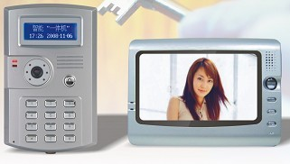
A18-C 感应卡可视门禁系统

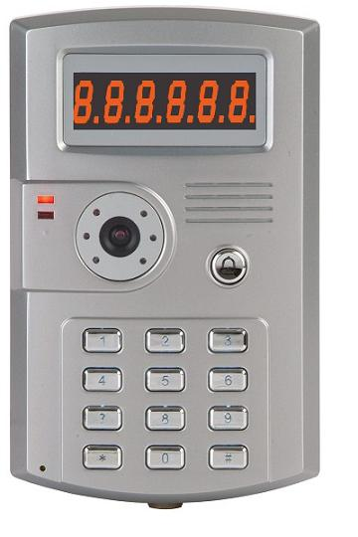
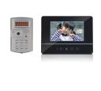

四、门禁考勤设备材料清单及报价
序号 | 产品名称 | 型号 | 单位 | 数量 | 单价 | 金额 | 备注
1 | 联网可视门禁 | YA-A18-C | 台 | 1
 | 7’可视分机 | CL-312L | 台
2 | 通讯转换器 | RV-RS232 | 个 | 1
3 | 开锁电源 | PW-12V3A | 个 | 1
4 | 电插锁 | LK-200 | 把 | 1
5 | 出门按钮 | PU-86P | 个 | 1
6 | 软件 | V10.7 | 套 | 1
合计

